

Rhaglen Cyswllt Gofal Iechyd RCN Cymru

Llawlyfr Hyfforddeion
2025



Cynnwys

Croeso 4
Trosolwg o'r Rhaglen 5
Trosolwg o'r cymhwyster 6
Addysg a Gwella Iechyd Cymru (AaGIC) 9
Ynglŷn ag AaGIC 10
Cyflwyno'r Rhaglen 11
Academaidd 12
Cyflogaeth 13
Cyfrifoldebau hyfforddai 14
Yr Iaith Gymraeg 14
Cydraddoldeb, amrywiaeth a chynhwysiant 15
Asesu 16
Sicrhau Ansawdd 21
Sgiliau Astudio 23
Cyfeirnodi 25
Llên-ladrad 26
Offer Deallusrwydd Artiffisial (AI) Cynhyrchiol 26
Adnoddau a chymorth 26
Polisïau, Gweithdrefnau a Chanllawiau 27
Gweithdrefnau cychwyn gwaith 28
Adrodd am salwch 28
Gwyliau a Gwyliau Blynyddol 28
Apeliadau 29
Cyfleoedd Ar ôl Cwblhau'r Rhaglen 30
Cwrs Nyrsio/Bydwreigiaeth Amser Llawn – derbyniad mis Ebrill ¹ 31
Cwrs Nyrsio/Bydwreigiaeth Amser Llawn – derbyniad amgen ¹ 31
Parhau i weithio 31
Parhau i weithio a gwneud cais am y llwybr hyblyg 32
Cwblhau'r rhaglen a gadael y proffesiwn 32
Rhagor o Wybodaeth a Chysylltiadau Allweddol 33
Rhagor o wybodaeth 34
Pwyntiau cyswllt 34
Atodiadau 35
Atodiad 1: Bloom’s taxonomy 36
Atodiad 2 – Cwestiynau Cyffredin 37

Croeso
Fel Tîm Dysgu Seiliedig ar Waith (WBL) Addysg a Gwella Iechyd Cymru (AaGIC), hoffem eich croesawu i Raglen Cyswllt Gofal Iechyd Lefel 3 RCN Cymru. Cyflwynir y cwrs yng Nghymru drwy bartneriaeth rhwng colegau, byrddau iechyd, prifysgolion, RCN Cymru ac AaGIC. Edrychwn ymlaen at weithio gyda chi yn ystod y 6 mis nesaf.
Mae'r llawlyfr hwn wedi'i gynllunio i ddarparu gwybodaeth allweddol am Raglen Cyswllt Gofal Iechyd RCN Cymru sy'n cynnwys cymhwyster lefel 3 Agored Cymru.
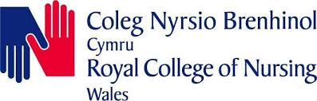
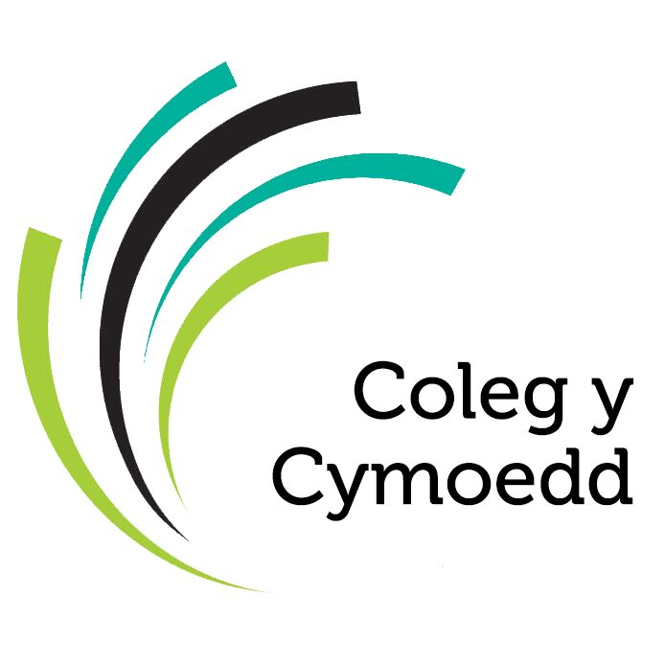
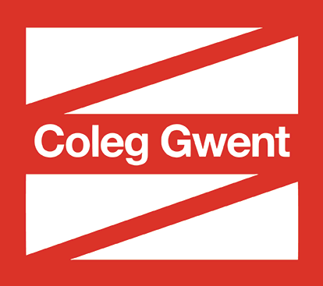

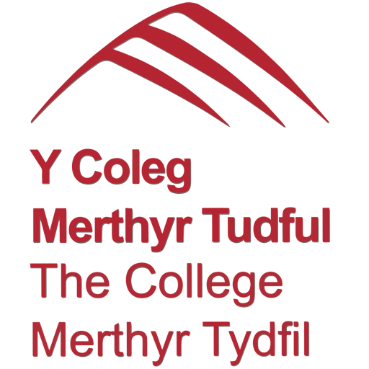

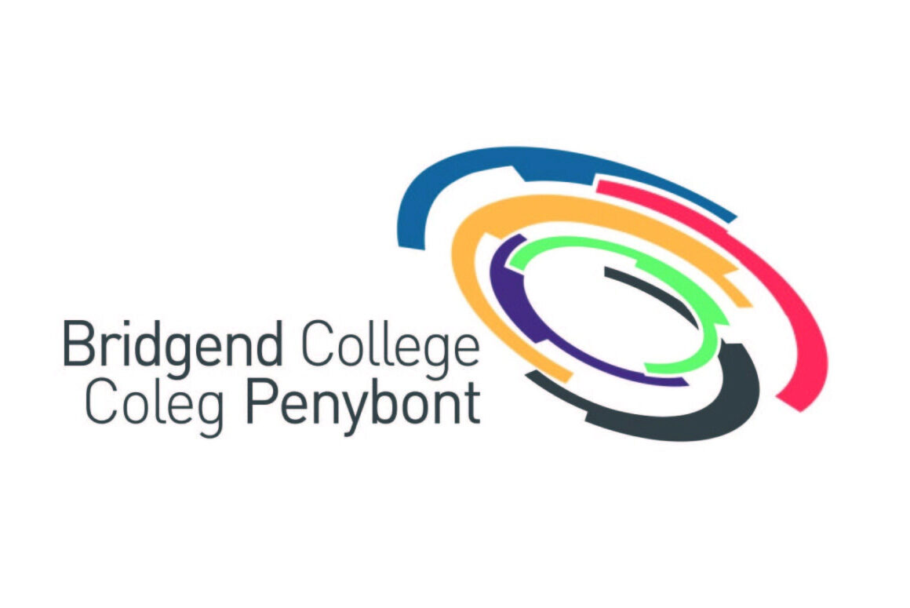


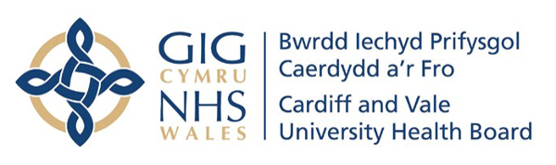
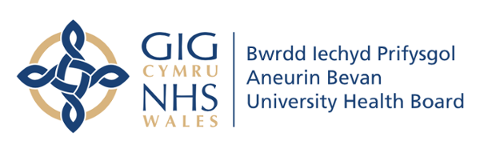
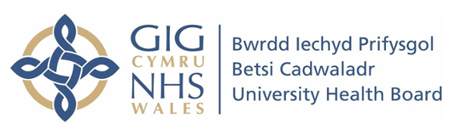
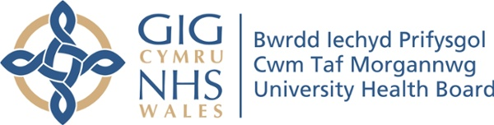





Trosolwg o'r Rhaglen

Trosolwg o'r cymhwyster
Mae Rhaglen Cyswllt Gofal Iechyd RCN Cymru yn gymhwyster dysgu seiliedig ar waith 6 mis o hyd. Fe'i cynlluniwyd ar gyfer y rhai sy'n dymuno astudio rhaglen lefel gradd mewn nyrsio neu fydwreigiaeth, nad ydynt naill ai wedi cyflawni'r gofynion mynediad llawn neu sy'n teimlo y byddent yn elwa o brofiad pellach cyn iddynt ymrestru ar gyfer eu gradd.
Pwrpas y cymhwyster galwedigaethol hwn yw datblygu gwybodaeth, dealltwriaeth a sgiliau'r hyfforddai mewn nyrsio/bydwreigiaeth wrth weithio fel Gweithiwr Cymorth Gofal Iechyd (HCSW). Gan weithio ochr yn ochr â gweithwyr proffesiynol cofrestredig a phrofiadol ym myrddau/ymddiriedolaethau iechyd GIG Cymru, bydd yr hyfforddai yn datblygu ei sgiliau, gan ei alluogi i barhau â'i lwybr i ddod yn nyrs/fydwraig gofrestredig.
Mae'r cwrs yn cynnig cyfle unigryw i:
- ennill wrth ddysgu – fel HCSW cyflogedig yn un o'r byrddau/ymddiriedolaethau iechyd byddwch yn gweithio rhwng 12 a 30 awr.
- mynychu'r brifysgol, un diwrnod y mis, i ddatblygu gwybodaeth am feysydd nyrsio a rôl gweithiwr cymorth gofal iechyd, sesiynau sgiliau ymarferol, dysgu sut i ysgrifennu datganiad cais a chyllid prifysgol.
- mynychu'r coleg un diwrnod yr wythnos i ennill cymhwyster lefel 3 sy'n cael ei gydnabod gan y prifysgolion partner ac sy'n helpu i hwyluso mynediad at eu gradd nyrsio/bydwreigiaeth amser llawn. Achredir y cymhwyster gan Agored Cymru.
Teitl y Cwrs: Diploma mewn Cyswllt Gofal Iechyd Coleg Brenhinol Nyrsio Cymru | Lefel | Credydau
Iechyd a Llesiant Meddwl | 2 | 2
Egwyddorion Hyrwyddo Iechyd | 2 | 2
Ymwybyddiaeth o Ddementia | 2 | 2
Hyrwyddo Cydraddoldeb a Chynhwysiant | 3 | 2
Egwyddorion ar gyfer Gweithredu Dyletswydd Gofal | 3 | 1
Hyrwyddo Dulliau sy'n Canolbwyntio ar y Person | 3 | 6
Hyrwyddo a Gweithredu Iechyd a Diogelwch | 3 | 6
Hyrwyddo Arfer Da wrth Ymdrin â Gwybodaeth | 3 | 2
Gweithio o fewn Timau Amlddisgyblaethol, Sylfaenol, Eilaidd a/neu Gymunedol | 3 | 4
Egwyddorion Diogelu ac Amddiffyn mewn Iechyd a Gofal Cymdeithasol | 2 | 3
Ymgymryd â Datblygiad Personol | 3 | 3
Sgiliau Cyfathrebu i'w defnyddio o fewn Lleoliadau Gofal Iechyd | 3 | 7
Atal a Rheoli Heintiau | 3 | 2
Sgiliau Astudio ar gyfer HCSW: Ymarfer Myfyriol | 3 | 3
Cyfanswm nifer y credydau ar gyfer y cymhwyster |  | 45

Ar ôl cwblhau'r cymhwyster yn llwyddiannus, mae hyfforddeion yn gymwys i wneud cais yn uniongyrchol i brifysgol bartner am le ar radd nyrsio / bydwreigiaeth. Y dyddiad cychwyn disgwyliedig ar gyfer y radd fyddai Ebrill 2026.

Beth yw dysgu seiliedig ar waith?
Mae dysgu seiliedig ar waith (WBL) yn datblygu gweithlu medrus, brwdfrydig a chymwys. Mae dulliau WBL yn cael eu gwerthfawrogi'n fawr, ac maent yn sicrhau bod gan y gweithlu'r sgiliau ymarferol a'r cymwysterau cydnabyddedig i gynnal gwasanaeth cynaliadwy. Nod WBL yw arwain a datblygu'r hyfforddeion tuag at rolau medrus o fewn y sector. Disgwylir i gyflogwyr a darparwyr hyfforddiant / addysg gydweithio'n agos i gyflawni pob agwedd ar y ddarpariaeth WBL.

Beth yw cymhwyster galwedigaethol?
Mae cymwysterau galwedigaethol yn cyfeirio at gymwysterau sy'n gysylltiedig â gwaith sy'n dangos bod gennych y sgiliau a'r wybodaeth sydd eu hangen ar gyfer swydd benodol.

Agored Cymru
Mae'r Diploma Lefel 3 Cyswllt Gofal Iechyd yng Coleg Brenhinol Nyrsio Cymru wedi'i ddatblygu rhwng Agored Cymru, (AaGIC) a Choleg Brenhinol Nyrsio (Cymru) (RCN Cymru).
Mae Agored Cymru yn achredu'r cymhwyster ac yn gorff dyfarnu Cymreig sy'n cynnig addysg ac ardystiad ledled Cymru ac yn darparu'r weledigaeth, y datganiad cenhadaeth a'r datganiad gwerth canlynol i'w gwaith.
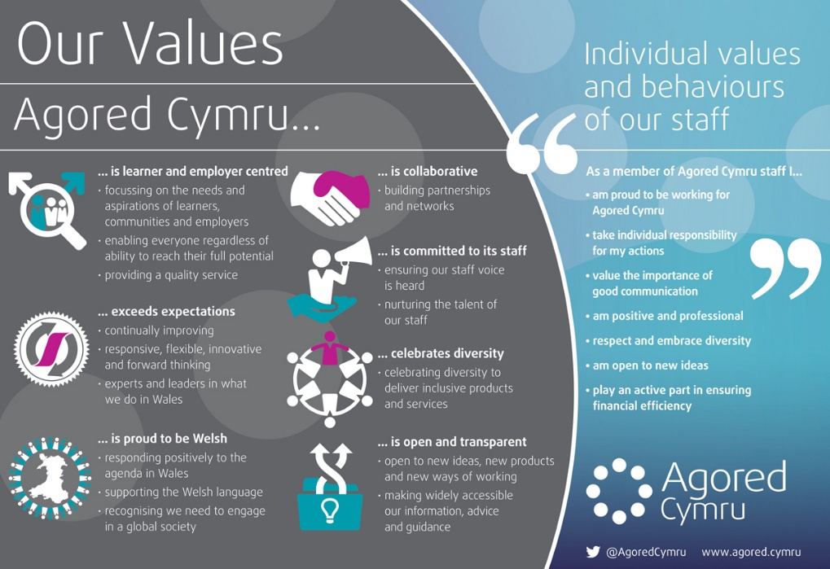
Ein Gwerthoedd (agored.cymru)

Colegau partner
Fel canolfannau cymeradwy Agored Cymru, mae'r colegau partner yn gyfrifol am ddarparu deunyddiau dysgu ac addysgu, cefnogi hyfforddeion ac am gynnal cyfleoedd dysgu ac asesu cyson a chyfartal.

Addysg a Gwella Iechyd Cymru (AaGIC)

Ynglŷn ag AaGIC
Sefydlwyd Addysg a Gwella Iechyd Cymru (AaGIC) ar 1 Hydref 2018. Mae'n Awdurdod Iechyd Arbennig o fewn GIG Cymru. Ochr yn ochr â Byrddau ac Ymddiriedolaethau Iechyd, mae gan AaGIC rôl flaenllaw yn addysg, hyfforddiant, datblygiad a llunio'r gweithlu gofal iechyd yng Nghymru. Mae ei swyddogaethau allweddol yn cynnwys addysg a hyfforddiant, datblygu a moderneiddio'r gweithlu, datblygu arweinyddiaeth, cynllunio gweithlu strategol, deallusrwydd gweithlu, gyrfaoedd, ac ehangu mynediad.
Diben AaGIC yw, “fel rhan o'r GIG, i weithio gyda phartneriaid i gynllunio, datblygu, addysgu a hyfforddi'r gweithlu presennol a'r gweithlu yn y dyfodol".
Rheolir Rhaglen Cyswllt Gofal Iechyd RCN Cymru gan AaGIC. Ond caiff ei rhedeg partneriaeth â RCN Cymru, byrddau iechyd GIG Cymru, colegau a phrifysgolion. Wrth ymgymryd â'r rhaglen, byddwch yn mynychu sesiynau addysgu wyneb yn wyneb wythnosol yn y coleg a/neu'r brifysgol.
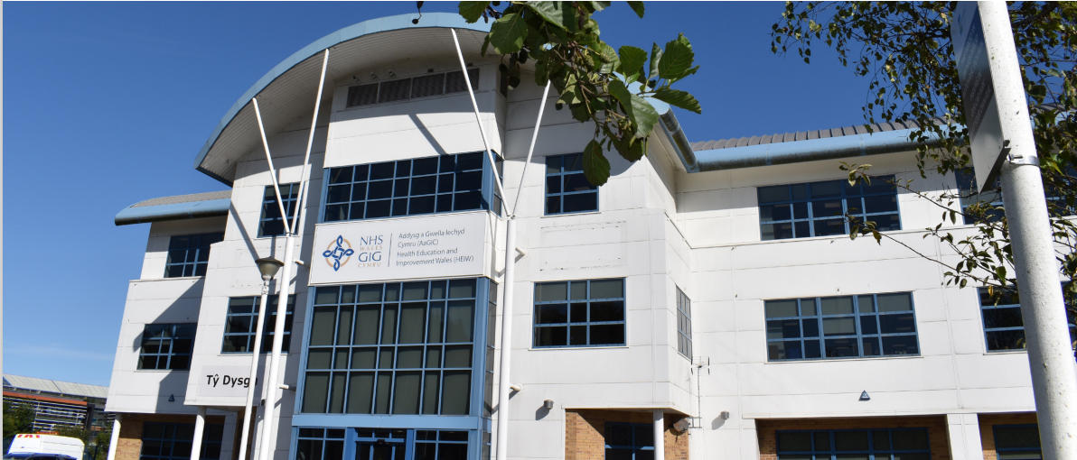

Cyflwyno'r Rhaglen

Academaidd
Mae elfen academaidd y rhaglen yn gofyn i chi fynychu'r coleg un diwrnod yr wythnos. Yn ystod y diwrnod hwn yn y coleg byddwch yn gweithio tuag at gwblhau Diploma lefel 3 mewn cymhwyster Cyswllt Gofal Iechyd Coleg Brenhinol Nyrsio Cymru. Mae hyn yn debygol o gynnwys sesiynau dysgu ac addysgu sydd wedi'u strwythuro a'u cyflwyno gan staff y coleg.
Bydd eich coleg yn cadarnhau'r diwrnod a'r lleoliad ar gyfer y diwrnod astudio yn y coleg wrth i chi ymrestru.
Bydd tystiolaeth o gwblhau'r elfen hon drwy bortffolio wedi'i gwblhau.

Yn ogystal
Mae'n ofynnol i chi fynychu un diwrnod y mis yn y brifysgol bartner. Mae'r sesiynau hyn wedi'u cynllunio i feithrin eich hyder mewn amgylchedd prifysgol a byddant yn ymdrin â phynciau fel:
- Cyflwyniad i addysg uwch
- Rôl yr HCSW
- Gyrfaoedd ym maes iechyd, cyflwyniad i wahanol feysydd nyrsio
- Cyllid addysg uwch
- Ysgrifennu datganiad
- Sesiynau sgiliau, personol a chlinigol

Y diwrnod a'r lleoliad ar gyfer y diwrnod astudio prifysgol yn Ne Cymru yw:
- Prifysgol De Cymru
Dydd Mercher cyntaf bob mis – gan ddechrau Medi 3^{ydd} 2025 10am – 4pm
Campws Glyntaf, Heol y Fynwent, Pontypridd, CF37 4BD
Nid yw'r diwrnod astudio ar gyfer Prifysgol Bangor a Wrecsam wedi'i gadarnhau eto ond bydd eich colegau'n ei ddarparu ar ddechrau'r rhaglen.

Byddwch yn derbyn 7.5 awr o dâl am fynychu'r diwrnodau astudio hyn bob wythnos fel rhan o'ch cyflog a delir gan y bwrdd iechyd. Gan eich bod yn cael eich talu, mae mynychu'r sesiynau academaidd yn rhan o gontract y dysgwr rydych chi'n ymgymryd ag ef pan fyddwch chi'n cytuno i'r rhaglen. Bydd eich presenoldeb yn y sesiynau academaidd hyn yn cael ei gofnodi a'i fonitro, os na fyddwch yn mynychu, yna efallai y bydd eich incwm misol yn cael ei leihau i adlewyrchu'r oriau a gollwyd.
Gan fod y bwrdd iechyd yn talu am eich diwrnodau astudio, nid yw'n bosibl eich talu am unrhyw ddiwrnodau astudio a fynychwyd cyn dechrau eich contract cyflogaeth. Felly mae'n bwysig i chi fwrw ymlaen â'r gwiriadau cyn-gyflogaeth er mwyn eich galluogi i ddechrau gweithio cyn gynted â phosibl er mwyn galluogi taliadau am eich diwrnodau astudio.

Cyflogaeth
Am weddill y rhaglen, byddwch yn cael eich cyflogi gan un o fyrddau/ymddiriedolaethau iechyd y GIG yng Nghymru fel Gweithiwr Cymorth Gofal Iechyd ar Fand 2. I sicrhau'r swydd hon, bydd gofyn i chi gwblhau cais am swydd (o swydd wag gudd a gyhoeddir gan y bwrdd/ymddiriedolaeth iechyd trwy eich coleg, yn benodol i ymgeiswyr ar gyfer y rhaglen hon) a mynychu cyfweliad. Mae eich cyflogaeth yn dibynnu ar gyfweliad llwyddiannus. Mae'n bwysig eich bod yn cydnabod bod y broses ymgeisio a chyfweld hon yr un fath ag y byddai pe byddech yn gwneud cais am rôl HCSW, y tu allan i'r rhaglen. Nid oes sicrwydd o gyflogaeth.
Byddwch yn derbyn contract cyflogaeth tymor penodol am gyfnod y rhaglen a byddwch yn cyflawni dyletswyddau cydnabyddedig HCSW. Gellir trafod yr oriau rydych chi'n eu gweithio yn ystod eich cyfweliad penodi ond rhaid iddynt fod rhwng isafswm o 12 ac uchafswm o 30 awr yr wythnos. Byddwch yn derbyn cyflog yn seiliedig ar yr oriau cytundebol, sy'n cynnwys yr oriau a weithiwyd yn y meysydd clinigol a'r 7.5 awr academaidd.
Cyn y gallwch ddechrau gweithio yn GIG Cymru mae'n ofynnol i chi gwblhau gwiriadau cyflogaeth. Bydd y bwrdd iechyd yn cysylltu â chi i ddechrau'r broses gwiriadau recriwtio. Bydd hyn yn cynnwys gwiriadau adnabod, holiadur Iechyd Galwedigaethol, cadarnhad gan eich canolwr, darparu tystiolaeth o'ch cymwysterau a gwiriadau DBS. Y bwriad yw y byddwch yn dechrau'r gyflogaeth hon ddechrau mis Medi 2025, ond bydd eich union ddyddiad cychwyn yn dibynnu ar gwblhau eich gwiriadau cyflogaeth. Argymhellir eich bod yn dechrau'r rhain cyn gynted â phosibl ar ôl i chi gael eich penodi yn dilyn cyfweliad llwyddiannus gyda'r bwrdd iechyd.
Cyn y gallwch ddechrau gweithio mewn maes clinigol, mae'n ofynnol i chi hefyd gwblhau'r cymhwyster sefydlu clinigol. Mae hwn yn ofyniad cenedlaethol ar gyfer pob HCSW a gyflogir yn GIG Cymru. Bydd taliad am fynychu'r sesiwn sefydlu wedi'i gynnwys yn eich cyflog misol cyntaf
Unwaith y bydd eich gwiriadau cyflogaeth wedi clirio a'ch bod wedi cwblhau eich sefydlu clinigol, byddwch yn gallu dechrau gweithio yn eich maes clinigol. Am y pythefnos cyntaf, byddwch yn gweithio fel aelod staff ychwanegol, mae hyn yn golygu y byddwch yn gweithio ochr yn ochr ag aelod staff profiadol. Mae hyn er mwyn rhoi cyfnod i chi ymgartrefu yn y rôl a'r maes clinigol. Ar ôl y cyfnod cychwynnol hwn, bydd disgwyl i chi weithio'n annibynnol tra byddwch ar shifft yn yr ardal glinigol. Os byddwch chi'n teimlo bod angen mwy o amser arnoch chi ar ôl eich cyfnod ychwanegol, dylid trafod hyn gyda'ch rheolwr.
Fel HCSW newydd bydd gennych fentor. Rôl y mentor yw eich cyflwyno i'r maes clinigol, eich helpu i ymgartrefu, ateb unrhyw gwestiynau sydd gennych a rhoi cefnogaeth i chi. Os, fel rhan o’ch gwiriadau recriwtio, nodwyd bod angen addasiadau rhesymol, bydd cyfle i chi gysylltu â’ch rheolwr cyn dechrau cyflogaeth i drafod hyn.
Os oes gennych unrhyw bryderon neu broblemau gyda rhan cyflogaeth y rhaglen, eich rheolwr ardal glinigol ddylai fod eich pwynt cyswllt cyntaf.

Cyfrifoldebau hyfforddai
Mae gan hyfforddai gyfrifoldeb am ei Ddatblygiad Proffesiynol Parhaus (DPP) ei hun.
Rhaid i chi:
- ymgysylltu â'r rhaglen ddysgu
- cwblhau a chyflwyno aseiniadau ar amser
- mynychu cyfarfodydd wedi'u cynllunio gyda'ch asesydd
- mynychu diwrnodau academaidd yn y coleg a'r brifysgol
- mynychu eich man cyflogaeth am yr oriau cytundebol
- gweithio yn unol â gwerthoedd ac ymddygiadau eich sefydliad
- trin eraill â pharch
Mae'n bwysig cofio, os dewiswch adael y rhaglen, y gallwch dynnu'n ôl o'r elfen goleg ar unwaith ond bydd gofyn i chi weithio cyfnod rhybudd ar gyfer eich elfen gyflogaeth o'r rhaglen, gan eich bod yn cael eich cyflogi gan y bwrdd iechyd ac yn rhwym i delerau eich contract cyflogaeth. Mae hyn yn golygu y bydd gofyn i chi weithio cyfnod rhybudd os byddwch chi'n gadael rhaglen Cyswllt Gofal Iechyd RCN Cymru. I lawer o'r byrddau/ymddiriedolaethau iechyd, byddai hyn fel arfer yn 4 wythnos. Cyfeiriwch at eich contract cyflogaeth am y cyfnod rhybudd a'r broses benodol.
Cyfeiriwch at Becyn Cymorth Cyswllt Gofal Iechyd RCN Cymru a'r Fframwaith Llywodraethu i ddeall eich cyfrifoldebau llawn (bydd eich asesydd/tiwtor yn rhoi rhagor o wybodaeth i chi).

Yr Iaith Gymraeg
Mae eich coleg wedi ymrwymo i hyfforddiant drwy gyfrwng y Gymraeg. Mae gennych yr hawl i gael eich asesu drwy gyfrwng y Gymraeg, bydd hyn yn cael ei drafod yn ystod eich cyfnod sefydlu.

Cydraddoldeb, amrywiaeth a chynhwysiant
Mae'r bartneriaeth wedi ymrwymo i gefnogi, datblygu a hyrwyddo cydraddoldeb, amrywiaeth a chynhwysiant ym mhob un o'i gweithgareddau. Nod y rhaglen yw sefydlu diwylliant cynhwysol, sy'n rhydd rhag gwahaniaethu, yn seiliedig ar y gwerthoedd a'r ymddygiadau a ddatblygwyd gan staff academaidd a staff GIG Cymru.

Asesu
Egwyddorion asesu
Bydd amrywiaeth o ddulliau asesu ar gyfer y cymhwyster, a gall rhai ohonynt gwmpasu sawl canlyniad dysgu o wahanol unedau. Rhoddir canllawiau a dogfennau priodol i chi i'ch helpu i ddeall y broses asesu ac i amlygu'r hyn sy'n ofynnol gennych ym mhob cam. Mae pob asesiad wedi'i gynllunio i fodloni egwyddorion allweddol asesu.

Asesiadau crynodol a ffurfiannol
Mae dau brif fath o asesiad: asesiad crynodol ac asesiad ffurfiannol ac fel hyfforddai mae'n ddefnyddiol deall sut mae pob un yn cyfrannu at eich dysgu.
Cyfeirir hefyd at asesu ffurfiannol fel 'asesu ar gyfer dysgu' gan ei fod yn cael ei ddefnyddio i fonitro cynnydd hyfforddai. Gall adborth helpu'r dysgwr i gydnabod ei gryfderau a'i feysydd i'w gwella, gyda'r staff addysgu / aseswr yn nodi anghenion hyfforddiant, addysg neu gymorth ychwanegol ar gyfer dysgwr unigol. Mae asesiadau ffurfiannol fel arfer yn anffurfiol gan ddarparu adborth parhaus. Cwblheir asesiadau crynodol ar ddiwedd rhaglen astudio neu hyfforddiant i ddangos pa ddysgu sydd wedi'i gyflawni, a mesurir perfformiad y dysgwr yn erbyn meini prawf penodol. Gelwir asesiadau crynodol yn 'asesiad o ddysgu'.
Bydd pob un o'r unedau'n cynnwys asesiadau ffurfiannol a chrynodol.

Cynllun asesu
Mae cynllun asesu yn ddogfen sy'n dangos yr amserlen ar gyfer asesiadau crynodol, gan gynnwys y dyddiad, yr amser, y lleoliad, y meini prawf asesu sy'n cael eu hystyried, a'r dystiolaeth sydd ei hangen. Mae'n debygol y bydd eich coleg yn cyhoeddi cynllun asesu a dylai amlinellu'r amserlen asesu ar gyfer 6 mis eich rhaglen. Mae'r amserlen wedi'i chynllunio i sicrhau eich bod yn gwneud cynnydd cyson drwy'r cymhwyster ac i ddarparu digon o le i fodloni'r holl feini prawf asesu o fewn y rhaglen 6 mis. Os byddwch yn cyflwyno aseiniad yn hwyr, gall hyn gael effaith ganlyniadol ar yr aseiniadau sy'n weddill, gan fod rhai cwblhau 100% o'r rhaglen erbyn dyddiad penodol. Os na allwch gwblhau'r rhaglen mewn 6 mis, gall hyn effeithio ar eich gallu i wneud cais am le ar radd nyrsio/bydwreigiaeth gyda phrifysgol bartner.

Aseswyr
Mae aseswyr yn gyfrifol am:
- Rheoli'r broses asesu (o gynllunio asesiadau i gofnodi penderfyniadau asesu yn erbyn cymwysterau a/neu ddisgwyliadau asesiadau).
- Asesu tystiolaeth o gymhwysedd a gallu dysgwyr yn erbyn safonau cymhwyster / meini prawf asesu neu gynlluniau marcio.
Mae cyfrifoldebau'r asesydd wedi'u manylu yn y 'Pecyn Cymorth - Cefnogi Fframwaith Llywodraethu Cyswllt Gofal Iechyd RCN Cymru'
Aseswyr Tystion Clinigol yn y Gweithle
Mae gan y cymhwyster Diploma lefel 3 mewn Cyswllt Gofal Iechyd Coleg Brenhinol Nyrsio Cymru asesiadau theori ac ymarferol. Bydd yr asesiadau ymarferol yn cael eu cynnal yn eich gweithle. Bydd rhai o'r asesiadau hyn yn cael eu hasesu gan eich asesydd yn y gwaith (eich tiwtor o'r coleg, yn ôl pob tebyg) ac mae angen llofnod nyrs gofrestredig ar gyfer rhai. Mae'r tabl isod yn rhoi manylion yr asesiadau ymarferol a phwy fydd yn gyfrifol am eu hasesu yn y gweithle.
Cod yr Uned | Modiwl | Meini Prawf Asesu | Asesydd yn y Gwaith | Nyrs Gofrestredig
PT12CY138 | Egwyddorion Diogelu ac Amddiffyn mewn Iechyd a Gofal Cymdeithasol | 5.1 | 
PT12CY138 |  | 5.2
PT12CY138 |  | 5.3
PT13CY098 | Hyrwyddo a Gweithredu Iechyd a Diogelwch | 2.1
PT13CY098 | Hyrwyddo a Gweithredu Iechyd a Diogelwch | 2.2
PT13CY098 | Hyrwyddo a Gweithredu Iechyd a Diogelwch | 2.3
PT13CY098 | Hyrwyddo a Gweithredu Iechyd a Diogelwch | 2.4
PT13CY098 | Hyrwyddo a Gweithredu Iechyd a Diogelwch | 2.5
PT13CY098 | Hyrwyddo a Gweithredu Iechyd a Diogelwch | 2.6
PT13CY098 | Hyrwyddo a Gweithredu Iechyd a Diogelwch | 4.1
PT13CY098 | Hyrwyddo a Gweithredu Iechyd a Diogelwch | 4.2
PT13CY098 | Hyrwyddo a Gweithredu Iechyd a Diogelwch | 4.3
PT13CY098 | Hyrwyddo a Gweithredu Iechyd a Diogelwch | 5.1
PT13CY098 | Hyrwyddo a Gweithredu Iechyd a Diogelwch | 5.2
PT13CY098 | Hyrwyddo a Gweithredu Iechyd a Diogelwch | 5.3
PT13CY098 | Hyrwyddo a Gweithredu Iechyd a Diogelwch | 6.1
PT13CY098 | Hyrwyddo a Gweithredu Iechyd a Diogelwch | 6.2
PT13CY098 | Hyrwyddo a Gweithredu Iechyd a Diogelwch | 7.1
PT13CY098 | Hyrwyddo a Gweithredu Iechyd a Diogelwch | 7.2
PT13CY098 | Hyrwyddo a Gweithredu Iechyd a Diogelwch | 7.3
PT13CY098 | Hyrwyddo a Gweithredu Iechyd a Diogelwch | 7.4
PT13CY098 | Hyrwyddo a Gweithredu Iechyd a Diogelwch | 8.1
PT13CY098 | Hyrwyddo a Gweithredu Iechyd a Diogelwch | 8.2
PT13CY098 | Hyrwyddo a Gweithredu Iechyd a Diogelwch | 8.3

PH53CY126 | Atal a Rheoli Heintiau | 2.1
PH53CY126 | Atal a Rheoli Heintiau | 2.2
PH53CY126 | Atal a Rheoli Heintiau | 2.3
PH53CY126 | Atal a Rheoli Heintiau | 2.4
PH53CY126 | Atal a Rheoli Heintiau | 2.5
PH53CY126 | Atal a Rheoli Heintiau | 2.6
PH53CY126 | Atal a Rheoli Heintiau | 2.7
PH53CY126 | Atal a Rheoli Heintiau | 3.1
PH53CY126 | Atal a Rheoli Heintiau | 3.2
PH53CY126 | Atal a Rheoli Heintiau | 3.3
PH53CY126 | Atal a Rheoli Heintiau | 3.4
PT13CY120 | Sgiliau Cyfathrebu i'w defnyddio mewn Iechyd a Gofal Cymdeithasol | 2.1
PT13CY120 |  | 2.2
PT13CY120 |  | 2.3
PT13CY120 |  | 4.1
PT13CY120 |  | 4.2
PT13CY120 |  | 4.3
PT13CY120 |  | 4.4
PT13CY120 |  | 5.1
PT13CY120 |  | 5.2
PT13CY120 |  | 5.3
PT13CY120 |  | 5.4
PT13CY120 |  | 5.5
PT13CY120 |  | 6.1
PT13CY120 |  | 6.2
PT13CY100 | Hyrwyddo Dulliau sy'n Canolbwyntio ar y Person | 2.1
PT13CY100 | Hyrwyddo Dulliau sy'n Canolbwyntio ar y Person | 2.2
PT13CY100 | Hyrwyddo Dulliau sy'n Canolbwyntio ar y Person | 2.3
PT13CY100 | Hyrwyddo Dulliau sy'n Canolbwyntio ar y Person | 3.1
PT13CY100 | Hyrwyddo Dulliau sy'n Canolbwyntio ar y Person | 3.2
PT13CY100 | Hyrwyddo Dulliau sy'n Canolbwyntio ar y Person | 3.3
PT13CY100 | Hyrwyddo Dulliau sy'n Canolbwyntio ar y Person | 4.1
PT13CY100 | Hyrwyddo Dulliau sy'n Canolbwyntio ar y Person | 4.2
PT13CY100 | Hyrwyddo Dulliau sy'n Canolbwyntio ar y Person | 4.3
PT13CY100 | Hyrwyddo Dulliau sy'n Canolbwyntio ar y Person | 4.4
PT13CY100 | Hyrwyddo Dulliau sy'n Canolbwyntio ar y Person | 5.1
PT13CY100 | Hyrwyddo Dulliau sy'n Canolbwyntio ar y Person | 5.2
PT13CY100 | Hyrwyddo Dulliau sy'n Canolbwyntio ar y Person | 5.3
PT13CY100 | Hyrwyddo Dulliau sy'n Canolbwyntio ar y Person | 5.4
PT13CY100 | Hyrwyddo Dulliau sy'n Canolbwyntio ar y Person | 6.1
PT13CY100 | Hyrwyddo Dulliau sy'n Canolbwyntio ar y Person | 6.2
PT13CY100 | Hyrwyddo Dulliau sy'n Canolbwyntio ar y Person | 6.3
PT13CY100 | Hyrwyddo Dulliau sy'n Canolbwyntio ar y Person | 6.4
PT23CY182 | Hyrwyddo Cydraddoldeb a Chynhwysiant | 2.2
PT23CY182 | Hyrwyddo Cydraddoldeb a Chynhwysiant | 3.1
PT23CY182 | Hyrwyddo Cydraddoldeb a Chynhwysiant | 3.2
PT23CY181 | Egwyddorion ar gyfer Gweithredu Dyletswydd Gofal | 3.1
PT23CY181 | Egwyddorion ar gyfer Gweithredu Dyletswydd Gofal | 3.2
PT13CY099 | Hyrwyddo Arfer Da wrth Ymdrin â Gwybodaeth | 2.2
PT13CY099 | Hyrwyddo Arfer Da wrth Ymdrin â Gwybodaeth | 2.3
PT13CY099 | Hyrwyddo Arfer Da wrth Ymdrin â Gwybodaeth | 3.1
PT13CY099 | Hyrwyddo Arfer Da wrth Ymdrin â Gwybodaeth | 3.2
AF43CY010 | Gweithio o fewn Timau Amlddisgyblaethol, Sylfaenol, Eilaidd a/neu Gymunedol | 2.1
AF43CY010 |  | 2.2
AF43CY010 |  | 2.3
AF43CY010 |  | 2.4
AF43CY010 |  | 2.5
AF43CY010 |  | 2.6
AF43CY010 |  | 3.1
AF43CY010 |  | 3.2
AF43CY010 |  | 3.3
AF43CY010 |  | 3.4
AF43CY010 |  | 3.5
PT23CY187 | Ymgymryd â Datblygiad Personol | 3.2
PT23CY187 | Ymgymryd â Datblygiad Personol | 3.3
PT23CY187 | Ymgymryd â Datblygiad Personol | 4.1
PT23CY187 | Ymgymryd â Datblygiad Personol | 4.2
PT23CY187 | Ymgymryd â Datblygiad Personol | 4.3

Sicrhau Ansawdd
Sicrhau Ansawdd
Mae sicrhau ansawdd yn cyfeirio at y prosesau sy'n angenrheidiol i sicrhau bod ansawdd yn cael ei safoni, ei wreiddio, ei gynnal, ei asesu'n ddibynadwy, a'i wella ym mhob agwedd ar ddysgu seiliedig ar waith. Mae'n galluogi GIG Cymru i fod yn sicr, ni waeth ble y cyflwynir rhaglen ddysgu seiliedig ar waith, ei fod yn cyrraedd yr un safon uchel a gellir ei derbyn/ei throsglwyddo ar draws holl sefydliadau GIG Cymru.
Bydd y gwaith aseiniad a gyflwynwch yn cael ei asesu gan yr asesydd ac yna bydd yn mynd trwy'r broses sicrhau ansawdd o gael ei adolygu gan Sicrhawr Ansawdd Mewnol (IQA).

Sicrhawr Ansawdd Mewnol (IQA)
Mae gan y Sicrhawr Ansawdd Mewnol (IQM) gyfrifoldeb cyffredinol am y cymhwyster ac mae'n ei gymeradwyo'n derfynol cyn cwblhau.
Mae'r broses sicrhau ansawdd fewnol yn seiliedig ar samplu arfer asesu asesydd. Mae'n sicrhau bod y penderfyniadau asesu tystiolaeth a wneir gan yr asesydd yn gywir.

Nid proses o ail farcio mohoni; mae'r adborth a roddir yn ymwneud ag arfer asesu, safonau a lefelau adborth yr asesydd.

Sicrhawr Ansawdd Allanol (EQA)
Gwneir hyn gan y Corff Dyfarnu (Agored Cymru) i sicrhau ansawdd y rhaglen sy'n cael ei chyflwyno. Bydd y Sicrhawr Ansawdd Allanol (EQA) yn cadarnhau bod y polisïau a'r prosesau gofynnol ar waith ac yn cael eu cymhwyso'n effeithiol.
Darperir yr holl dystiolaeth y gofynnir amdani i'w hadolygu gan yr EQA. Bydd unrhyw argymhellion a wneir yn adroddiad yr EQA yn cael eu gweithredu.

Gwerthuso'r rhaglen
Mae gwerthuso'r rhaglen yn hanfodol i ddatblygiad y cymhwyster yn y dyfodol, a gofynnir i chi roi adborth wrth gwblhau aseiniadau ac ar ddiwedd pob uned. Byddwch yn cael dolen ar-lein i gwblhau'r gwerthusiadau, mae hyn yn debygol o ddigwydd ar ddechrau, canol a diwedd y rhaglen.

Sgiliau Astudio
Sgiliau Astudio
O fewn eich cymhwyster disgwylir i chi ymgymryd ag astudiaeth annibynnol a bod yn gyfrifol am eich dysgu eich hun.
Gallai hyn gynnwys:
- Gweithio gydag eraill i drafod y cynnwys
- Siarad am anawsterau gydag eraill / asesydd / tiwtor
- Nodi'r amser a'r lle priodol ar gyfer astudio
- Mynediad at amrywiaeth o adnoddau i atgyfnerthu gwybodaeth a dealltwriaeth
- Nodi cyfleoedd priodol ar gyfer asesu
- Cymryd perchnogaeth o fapio eich tystiolaeth eich hun yn erbyn meini prawf
Berfau gorchymyn
Yn ystod eich cwrs, bydd disgwyl i chi gwblhau aseiniadau gyda chyfarwyddyd penodol o fewn y deilliannau dysgu gan ddefnyddio berfau mesuradwy. Bydd y ferf orchymyn yn eich helpu i adnabod faint o fanylion i'w darparu i sicrhau bod digon o fanylion yn yr ateb. Mae'r tabl isod yn rhoi rhywfaint o ganllawiau ar gyfer y berfau cyffredin a ddefnyddir mewn asesiad a Blooms Taxonomy (Atodiad 1).
Berf | Disgrifiad
Gwerthuso | Dod i farn ansoddol gan ystyried gwahanol ffactorau a defnyddio'r wybodaeth/profiad/tystiolaeth sydd ar gael. Archwiliad manwl o faterion i ddarparu casgliad/ateb.
Disgrifio | Rhoi cyfrif, gan gynnwys yr holl nodweddion, rhinweddau neu ddigwyddiadau perthnasol. Mae angen sicrhau bod digon o fanylion yn cael eu darparu fel y gall unrhyw un sy'n darllen yr ateb ddeall y sefyllfa/cyd-destun heb fod yn bresennol.
Esbonio | Rhoi disgrifiad disgrifiadol o'r dibenion neu'r rhesymau.
Adnabod | Adnabod, rhestru, enwi neu nodweddu fel arall.
Crynhoi | Crynhoi neu roi pethau yn eich geiriau eich hun neu greu crynodeb o'r wybodaeth a drafodwyd.
Diffinio | Nodi'n union neu ddisgrifio natur, cwmpas neu ystyr.
Cymharu | Nodi tebygrwydd a gwahaniaethau.
Gallu | Arsylladwy - dangoswch i'ch asesydd y gallwch chi gyflawni'r sgiliau gofynnol i gyflawni cymhwysedd mewn ymarfer.
Myfyrio'n feirniadol | Edrych yn ôl ar ac asesu, cysylltu â, e.e. â nodau datganedig. Rhoi ystyriaeth fyfyriol a chytbwys i fater neu weithred.

Cyfeirnodi
Mae cyfeirnodi yn system a ddefnyddir yn y gymuned academaidd i nodi ble gellir dod o hyd i syniadau, theorïau, dyfyniadau, ffeithiau ac unrhyw dystiolaeth a gwybodaeth arall a ddefnyddir i ymgymryd ag aseiniad.

Pam mae angen i mi gyfeirnodi fy ngwaith?
- Er mwyn osgoi llên-ladrad, math o ladrad academaidd.
- Mae cyfeirnodi'ch gwaith yn gywir yn sicrhau eich bod yn rhoi clod priodol i'r ffynonellau a'r awduron rydych wedi'u defnyddio i gwblhau'ch aseiniad.
- Mae cyfeirnodi'r ffynonellau rydych chi wedi'u defnyddio ar gyfer eich aseiniad yn dangos eich bod chi wedi ymgymryd ag ymchwil eang i greu eich gwaith.
- Mae cyfeirnodi'ch gwaith yn galluogi'r darllenydd i ymgynghori drosto'i hun â'r un deunyddiau a ddefnyddiwyd gennych chi.

Beth sydd angen i mi ei gyfeirnodi?
Bydd angen cydnabod yr holl wybodaeth rydych chi wedi'i defnyddio yn eich aseiniad. Mae'n hanfodol nodi holl fanylion y ffynonellau rydych chi'n eu defnyddio ar gyfer eich aseiniad wrth i chi fynd ymlaen. Bydd angen i chi ddyfynnu unrhyw ffynonellau a ddefnyddiwyd yn y testun a chynnwys rhestr gyfeiriadau ar ddiwedd aseiniad yn rhestru'r holl ffynonellau a ddyfynnwyd.

Beth sydd angen i mi ei gynnwys yn fy nghyfeirnodi?
Os yw'r wybodaeth wedi dod o lyfr / cylchgrawn / cyfnodolyn, bydd angen i chi gynnwys:
- Awdur
- Teitl
- Dyddiad cyhoeddi
- Rhif tudalen
Os yw'r wybodaeth wedi dod o wefan, bydd angen i chi gynnwys:
- URL (dolen i'r dudalen we)
- Dyddiad y gwnaethoch chi gael mynediad at y wybodaeth
- Teitl y ddogfen

Llên-ladrad
Mae llên-ladrad yn digwydd pan fydd ymgeisydd yn cyflwyno neu'n honni mai gwaith rhywun arall yw ei waith ei hun. Mae enghreifftiau'n cynnwys:
- Cyflwyno'r cyfan neu ran o waith cyhoeddedig neu heb ei gyhoeddi fel eu gwaith eu hunain, heb roi clod i'r ffynhonnell gan ddefnyddio'r canllaw cyfeirnodi cymeradwy.
- Ail-ysgrifennu gwaith neu syniadau rhywun arall, heb roi clod i'r ffynhonnell gan ddefnyddio canllaw cyfeirnodi cymeradwy.
- Copïo gwaith dysgwr arall o'r gorffennol neu'r presennol.

Offer Deallusrwydd Artiffisial (AI) Cynhyrchiol
Gall offer AI cynhyrchiol fel ChatGPT ac Alphabet’s Bard efelychu iaith mewn ymateb i awgrymiadau a nodir gan bobl. Mae offer AI cynhyrchiol yn dod yn hygyrch i gynulleidfa llawer ehangach ac felly mae eu heffaith ar addysgu, dysgu ac asesu yn cynyddu. Mewn rhai cyd-destunau, gallant greu ymatebion ysgrifenedig manwl sy'n adlewyrchu gwybodaeth gyffredinol ar bwnc penodol. Mae'r gallu canfyddedig bod offer AI cynhyrchiol yn 'gwneud y gwaith drosom ni' wedi ysgogi pryder mewn addysg ynghylch uniondeb academaidd gwaith dysgwyr, pe baent yn cyflwyno gwaith a gynhyrchwyd gan AI fel eu gwaith eu hunain. Mae cyflwyno gwaith a grëwyd gan rywun neu rywbeth arall, gan gynnwys cynnwys a gynhyrchwyd gan AI, yn llên-ladrad. Cyfeiriwch at yr adran llên-ladrad uchod.

Adnoddau a chymorth
Mae llyfrgelloedd ar gael yn eich bwrdd iechyd eich hun.
Mae adrannau Dysgu a Datblygu o fewn pob bwrdd iechyd ar gael, a gellir cysylltu â nhw hefyd i gael cyngor ac arweiniad mewn perthynas â chyfleoedd dysgu eraill ym mhob bwrdd iechyd.

Polisïau, Gweithdrefnau a Chanllawiau

Gweithdrefnau cychwyn gwaith
- Gwisg: bydd rheolwr eich ardaloedd clinigol yn rhoi'r wisg briodol i chi cyn i chi ddechrau gweithio.

- Sefydlu Clinigol: Mae'r hyfforddiant Sefydlu Clinigol wedi'i ddatblygu i gefnogi Fframwaith Cymhwysedd Cymru gyfan. Bydd pob bwrdd iechyd yn gofyn i chi fynychu’r Cyfnod Sefydlu Clinigol Cymru gyfan cyn i chi ddechrau gweithio mewn maes clinigol. Caiff y sesiwn sefydlu clinigol ei chyflwyno'n wahanol gan bob bwrdd iechyd / ymddiriedolaeth, a chewch wybod am ddyddiadau eich cwrs unwaith y byddwch yn derbyn y dyddiad cychwyn yn dilyn cyfweliad llwyddiannus gyda'r bwrdd iechyd / ymddiriedolaeth.

- Cofnod Staff Cyflogaeth (ESR): Mae system ESR y GIG yn system cofnod staff electronig sy'n cefnogi cyflawni polisi a strategaeth gweithlu genedlaethol. O fewn y system hon mae cyrsiau hyfforddi sy'n cael eu dyrannu i chi fel hyfforddiant gorfodol, a bydd eich rheolwr yn eich hysbysu o'r amserlen ar gyfer cwblhau'r rhain.

Adrodd am salwch
Os na allwch fynychu eich diwrnod astudio yn y coleg oherwydd salwch rhaid i chi gysylltu â'ch tiwtor cyn gynted â phosibl neu fan bellaf erbyn bore eich sesiwn wedi'i threfnu.
Os na allwch fynychu'r diwrnodau astudio prifysgol, rhaid i chi gysylltu ag AaGIC drwy e-bost heiw.healthcareconnectenquiries@wales.nhs.uk cyn gynted â phosibl neu fan bellaf erbyn bore eich sesiwn wedi'i threfnu.
Os na allwch fynychu'r gwaith, yna rhaid i chi ddilyn polisi eich bwrdd iechyd / ymddiriedolaeth ar gyfer adrodd am salwch. Eich cyfrifoldeb chi fel cyflogai yw sicrhau eich bod yn ymwybodol o'r weithdrefn hon.

Gwyliau a Gwyliau Blynyddol
Mae'n bwysig cofio eich bod yn gyflogai o fewn ymddiriedolaeth y bwrdd iechyd. Bydd hyn yn golygu, oni bai eich bod yn cymryd gwyliau blynyddol, y bydd disgwyl i chi barhau i weithio oriau eich cytundeb er y gallech fod â gwyliau o'r coleg a/neu'r brifysgol.
Efallai y bydd modd trefnu gwyliau blynyddol o'ch rôl fel HCSW, ar yr amod eich bod wedi cronni digon o oriau, a'ch bod wedi gofyn amdano a'i awdurdodi gan y rheolwr clinigol. Dylech gyfeirio at bolisïau a gweithdrefnau lleol o fewn y bwrdd iechyd / ymddiriedolaeth am fwy o fanylion.
Os yw'r cyfnod rydych chi'n cymryd gwyliau blynyddol yn cwmpasu sesiwn astudio naill ai yn y coleg neu'r brifysgol, ac nad ydych chi'n mynychu'r sesiwn yn yr wythnos honno, byddwch chi'n derbyn marc absenoldeb am y diwrnod hwn. Gan fod eich cyflog misol wedi'i strwythuro i gynnwys 7.5 awr yr wythnos ar gyfer mynychu'r diwrnod astudio, efallai y byddwch yn colli'r gyfran hon o'ch cyflog. Er mwyn osgoi hyn, bydd angen cynnwys y diwrnod astudio yn eich cais am wyliau blynyddol. EE – os ydych chi wedi’ch contractio am 30 awr gyda’r bwrdd iechyd bydd angen i chi ofyn am 37.5 awr o wyliau blynyddol i sicrhau eich bod chi’n derbyn y cyflog wythnosol llawn.
Mae cyfnodau pan fydd eich prifysgol a'ch coleg yn cau rhwng tymhorau. Bydd angen i chi wirio'r dyddiadau y disgwylir i chi fynychu'r brifysgol gan nad ydyn nhw'n cau ar gyfer hanner tymor ym mis Hydref a mis Chwefror. Os yw eich diwrnod prifysgol yn disgyn o fewn y cyfnod sy'n hanner tymor yn y coleg, disgwylir i chi fynychu'r sesiwn prifysgol.

Apeliadau
Os nad ydych yn fodlon ar unrhyw benderfyniad a wnaed gan eich asesydd, neu os ydych am herio’r penderfyniad hwnnw, mae gennych hawl i apelio. Bydd angen i chi ddilyn polisi eich coleg ar gyfer apeliadau yn y sefyllfa hon.

Cyfleoedd Ar ôl Cwblhau'r Rhaglen

Beth sy'n digwydd pan fyddaf wedi cwblhau'r rhaglen?

Cwrs Nyrsio/Bydwreigiaeth Amser Llawn – derbyniad mis Ebrill ¹
Mae Rhaglen Cyswllt Gofal Iechyd RCN Cymru wedi'i chynllunio i hwyluso ceisiadau ar gyfer derbyniad Ebrill 2026 ar y cyrsiau nyrsio / bydwreigiaeth amser llawn a gynigir gan y prifysgolion partner.
Bydd y cais yn cael ei wneud yn uniongyrchol i'r prifysgolion ac nid trwy UCAS. Fel hyfforddai Rhaglen Cyswllt Gofal Iechyd RCN byddwch wedi bod yn mynychu'r brifysgol bartner ac felly bydd staff y gyfadran yn eich adnabod. Mae'r prifysgolion partner hefyd wedi cytuno y byddwch yn cael gwarant o gyfweliad ar gyfer derbyniad mis Ebrill, ond eich gwaith chi fydd creu argraff a sicrhau eich lle!
Gellir dechrau cyflwyno'r cais i astudio nyrsio/bydwreigiaeth fel myfyriwr israddedig ym mis Ebrill o fis Hydref ond rhaid ei gyflwyno dim hwyrach na mis Rhagfyr. Mae hyn oherwydd natur gystadleuol lleoedd ar y cyrsiau hyn, gall cyflwyniad hwyr olygu y byddwch yn colli'r cyfle i gael cyfweliad ar gyfer derbyniad mis Ebrill.

Cwrs Nyrsio/Bydwreigiaeth Amser Llawn – derbyniad amgen ¹
Os nad ydych chi'n gallu / eisiau dechrau eich gradd amser llawn ym mis Ebrill 2026, mae'n bosibl i chi wneud cais am dderbyniadau diweddarach yn y prifysgolion partner. Ond cofiwch fod derbyniad mis Medi yn fwy cystadleuol ac felly efallai y bydd lleoedd yn anoddach eu sicrhau. Mae hefyd yn bosibl, erbyn i chi gwblhau'r rhaglen, y bydd y derbyniad mis Medi canlynol eisoes yn llawn.

Parhau i weithio
Efallai y byddwch yn penderfynu, ar ôl gweithio fel Gweithiwr Cymorth Gofal Iechyd am 6 mis, eich bod wedi dod o hyd i'ch galwedigaeth ac nad ydych am ddilyn gyrfa ym maes nyrsio na bydwreigiaeth mwyach.
Os felly, dylech gysylltu â'ch rheolwr ardal clinigol a gofyn a yw'n bosibl i'r bwrdd iechyd / ymddiriedolaeth drosi eich contract tymor penodol (FYC) yn gontract parhaol.
Hyd yn oed os penderfynwch ddechrau astudio eich gradd, mae'n debygol y gallwch barhau i weithio ar y banc nyrsio. Fel hyn gallwch barhau i weithio fel HCSW ac ennill rhywfaint o incwm wrth astudio. Efallai y bydd modd trosi eich FTC yn gontract gyda nifer fach o oriau a pharhau i fod dan gontract i un maes clinigol tra byddwch chi'n astudio. Ond cofiwch - bydd eich gradd amser llawn yn cymryd cryn dipyn o'ch amser, felly peidiwch â gor-ymrwymo'ch amser!
1] Dim ond y prifysgolion partner sy’n cydnabod rhaglen Cyswllt Gofal Iechyd RCN Cymru fel llwybr atodol. Bydd prifysgolion eraill yn cymhwyso eu gofynion mynediad safonol.

Parhau i weithio a gwneud cais am y llwybr hyblyg
Mae'r llwybr hyblyg i nyrsio yn caniatáu ichi astudio ar gyfer y radd yn rhan-amser wrth weithio yn y bwrdd iechyd. Gwneir cais am y llwybr astudio hwn yn uniongyrchol drwy eich bwrdd iechyd ac mae'n broses gystadleuol.
Mae gan bob bwrdd iechyd wahanol ofynion ar gyfer ymgeiswyr a all gynnwys isafswm amser mewn cyflogaeth fel HCSW, cyn y cais. Os oes gennych ddiddordeb yn yr opsiwn hwn, bydd angen i chi gyfeirio at bolisi eich bwrdd iechyd i wirio gofynion y cais.

Cwblhau'r rhaglen a gadael y proffesiwn
Efallai y byddwch yn cwblhau'r rhaglen a phenderfynu nad nyrsio / bydwreigiaeth na gweithio fel HCSW yw'r alwedigaeth yr hoffech ei dilyn. Os felly, byddwch yn dal i dderbyn y cymhwyster Diploma Lefel 3 achrededig (ar yr amod eich bod wedi bodloni'r meini prawf asesu) a thystysgrif rhaglen (ar yr amod eich bod wedi cwblhau holl elfennau'r rhaglen).

Pa bynnag lwybr a ddilynwch, gawn ni fanteisio ar y cyfle hwn i ddymuno i chi


Rhagor o Wybodaeth a Chysylltiadau Allweddol

Rhagor o wybodaeth

- Gwefan Agored Cymru
Agored Cymru

Diploma Lefel 3 mewn Cyswllt Gofal Iechyd Coleg Brenhinol Nyrsio Cymru https://www.agored.cymru/Qualification-Guide/328

- Safle we Addysg a Gwella Iechyd Cymru (AaGIC)
Hafan - AaGIC (gig.cymru)
Rhaglen Cyswllt Gofal Iechyd RCN

Pwyntiau cyswllt
Eich tiwtor cwrs yn eich coleg fydd eich prif bwynt cyswllt, ar gyfer pob ymholiad academaidd.
Coleg Gwent: Nerys Hughes Nerys.hughes@coleggwent.ac.uk
Coleg Caerdydd a'r Fro: Gemma Gowen ggowen@cavc.ac.uk
Coleg Merthyr: Rebecca Thomas rthomas@merthyr.ac.uk
GLlM: Hailey Hockenhull hocken1h@gllm.ac.uk
Coleg y Cymoedd: Simon Jenkins simon.jenkins@cymoedd.ac.uk

Ar gyfer pob ymholiad yn ymwneud â seiliedig ar waith/cyflogaeth cysylltwch â rheolwr eich ward yn y lle cyntaf neu am gymorth pellach. Cysylltiadau eraill yn eich bwrdd iechyd fydd:
Bwrdd Iechyd Prifysgol Aneurin Bevan: Sian Bigmore sian.bigmore2@wales.nhs.uk
Betsi Cadwalader: Ade evans ade.evans@wales.nhs.uk

Atodiadau

Atodiad 1: Bloom’s taxonomy
Bloom’s Taxonomy: Pathway to Higher Order Thinking – The English Classroom
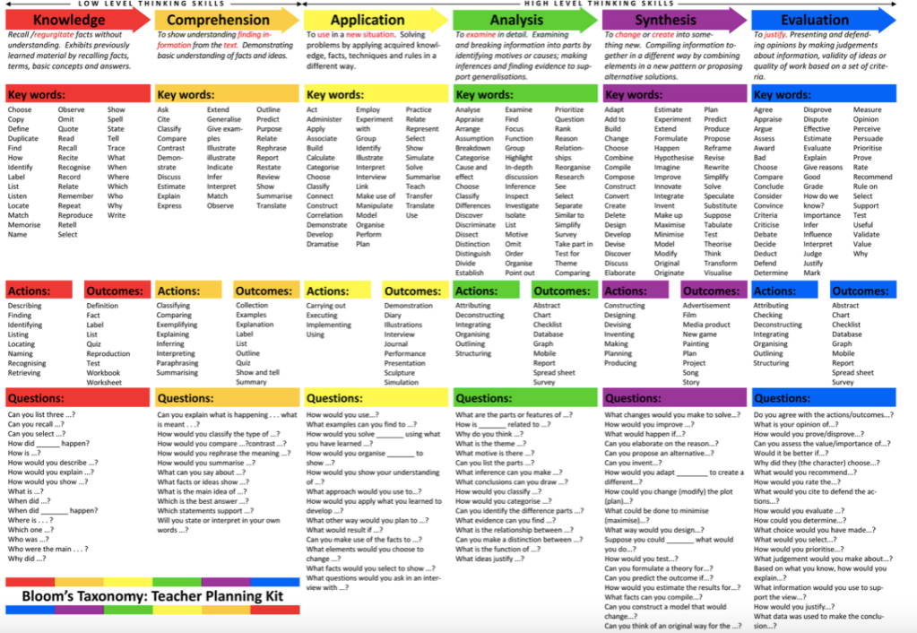

Atodiad 2 – Cwestiynau Cyffredin
Dechrau'r daith
C. Beth yw'r gofynion mynediad i ymuno â'r rhaglen?
1) Bydd angen i chi fod wedi cwblhau cymhwyster lefel 3 llawn mewn pwnc iechyd a gofal cymdeithasol, neu dair safon U. Bydd angen hefyd i chi feddu ar TGAU Saesneg a Mathemateg gradd C neu uwch neu gyfwerth.

2) Bydd angen i chi gael eich penodi'n llwyddiannus yn dilyn cyfweliad gyda'r bwrdd iechyd ar gyfer rôl Gweithiwr Cymorth Gofal Iechyd.

3) Bydd angen yr hawl i weithio yn y DU am hyd y rhaglen. Fodd bynnag, mae'n bwysig nodi, os mai dim ond hyd y rhaglen 6 mis y mae eich fisa yn ei gwmpasu, yna gallai hyn effeithio ar eich cyfleoedd i astudio Nyrsio neu Fydwreigiaeth ar ôl cwblhau'r rhaglen.
C. Sut mae gwneud cais i'r rhaglen?
Lle mae'r coleg yn cynnig y rhaglen, gallwch wneud cais drwy eu gwefan. Byddwch yn barod i ddarparu prawf o'ch cymwysterau, gan y bydd y coleg yn gofyn am hyn. Unwaith y bydd y coleg yn cadarnhau eich lle ar y rhaglen, bydd y bwrdd iechyd yn anfon dolen gais atoch ar gyfer rôl gweithiwr cymorth gofal iechyd.

C. Oes rhaid i mi weithio fel Gweithiwr Cymorth Gofal Iechyd, neu a allaf fynychu'r coleg yn unig?
Na.

Mae'r dysgu yn y coleg a'r profiad gwaith ymarferol yn elfennau hanfodol o'r rhaglen. I ennill cymhwyster Agored Cymru, rhaid i hyfforddeion gwblhau nifer o ddeilliannau dysgu ymarferol (na ellir ond eu cymeradwyo yn eu rolau Gweithiwr Cymorth Gofal Iechyd), ochr yn ochr â'r elfennau theori.

Mae eich lle yn y coleg yn dibynnu ar eich cyflogaeth barhaus fel Gweithiwr Cymorth Gofal Iechyd. Nid yw'n bosibl parhau i fynychu'r coleg na'ch cyflogaeth heb gwblhau'r llall.

Popeth sy'n gysylltiedig â'ch cyflogaeth fel Gweithiwr Cymorth Gofal Iechyd
C. A fydd fy amser a dreuliaf fel Gweithiwr Cymorth Gofal Iechyd yn lleoliad?
Na. Byddwch yn cael eich cyflogi gan y bwrdd iechyd fel gweithiwr cyflogedig. Bydd hyn yn golygu eich bod yn derbyn buddion cyflogaeth (gwyliau blynyddol) a bydd gofyn i chi gadw at y cytundeb cyflogaeth (er enghraifft, gweithio'r sifftiau rydych wedi'ch rhestru ar eu cyfer).
C. Sut ydw i'n dechrau yn fy rôl fel Gweithiwr Cymorth Gofal Iechyd?
- Cewch eich penodi yn dilyn cyfweliad llwyddiannus.
- I ddechrau cyflogaeth, mae angen i chi gwblhau gwiriadau recriwtio.
- Unwaith y bydd y gwiriadau wedi'u cwblhau, mae angen i chi fynychu sesiwn sefydlu Gweithiwr Cymorth Gofal Iechyd eich bwrdd iechyd cyn y cewch ddechrau gweithio yn y swydd.
C. A allaf ddewis ble rwy'n gweithio?
Mae'r bwrdd iechyd wedi'i gyfyngu oherwydd swyddi gwag Gweithwyr Cymorth Gofal Iechyd. Fodd bynnag, byddant yn ceisio eich lleoli mewn maes o ddiddordeb i chi (Oedolion, Iechyd Meddwl, Anabledd Dysgu, Nyrsio Plant neu Fydwreigiaeth), ac o fewn pellter teithio rhesymol.
C. Beth yw'r gwiriadau recriwtio?
- Gwiriadau adnabod
- Iechyd Galwedigaethol (gan gynnwys hanes imiwneiddio)
- Cliriad canolwr
- Tystiolaeth o gymwysterau
- DBS (ar ôl cwblhau'r gwiriadau adnabod)
C. Pa mor hir mae'n ei gymryd i wiriadau recriwtio glirio?
Gall y rhain gymryd sawl wythnos i glirio. Fe'ch anogir yn gryf i weithredu ar bob cais a wneir gan adran recriwtio'r bwrdd iechyd er mwyn sicrhau nad oes unrhyw oedi wrth glirio'ch gwiriadau.
C. Pa mor hir yw fy nghytundeb cyflogaeth?
- Rydych chi'n cael eich cyflogi ar gontract tymor penodol.
- Bydd hyd y contract hwn yn cael ei bennu gan eich dyddiad cychwyn, na ellir ei bennu tan ar ôl i'r gwiriadau recriwtio gael eu cwblhau.
- Ni fydd dyddiad gorffen eich contract yn mynd y tu hwnt i'r rhaglen 24 wythnos.

Hyd mwyaf eich contract yw 24 wythnos. Fodd bynnag, bydd hyn yn cael ei leihau os na fydd gwiriadau recriwtio wedi'u cwblhau erbyn dechrau'r rhaglen, gan ohirio dyddiad cychwyn eich cyflogaeth.
C. Faint o oriau fydda i wedi fy nghontractio i weithio?
- Rhwng 12 a 30 awr (gyda 7.5 awr ychwanegol o'ch diwrnod coleg).
- Bydd rhan o'ch cyfweliad yn cynnwys trafodaeth ynghylch nifer yr oriau y gallwch eu gweithio. Gall hyn amrywio yn dibynnu ar eich amgylchiadau personol a ble rydych chi'n cael eich cyflogi.
C. Pa batrwm sifftiau y bydd disgwyl i mi weithio?
- Bydd hyn yn amrywio yn dibynnu ar eich maes gwaith neilltuedig.
- Mewn amgylchedd ward, byddwch chi'n gweithio sifftiau 12.5 awr 24/7, 365 diwrnod y flwyddyn.
- Unwaith nad ydych chi'n ychwanegol mwyach, bydd disgwyl i chi weithio sifftiau sy'n cynnwys dyddiau, nosweithiau a phenwythnosau. Os oes gennych unrhyw bryderon sy'n ymwneud ag iechyd a allai effeithio ar eich gallu i weithio sifftiau nos, rhowch wybod i'ch rheolwr pan fyddwch chi'n dechrau.
- Gall amgylcheddau eraill nad ydynt yn wardiau fod yn weithredol o ddydd Llun i ddydd Gwener, 9:00 AM i 5:00 PM.

C. Beth mae ychwanegol yn ei olygu?
Mae ychwanegol yn golygu na fyddwch yn cael eich cyfrif yn niferoedd y staff.
C. Ydy fy niwrnod coleg yn rhan o fy mhatrwm sifftiau?
Bydd eich diwrnod coleg yn cael ei ddiogelu fel amser astudio, gan sicrhau nad ydych wedi'ch amserlennu i weithio ar y dyddiau hynny. Pan fyddwch chi'n dechrau gweithio, os byddwch chi'n cael eich cylchdroi i weithio ar y diwrnod y dylech chi fod yn mynychu'r coleg, siaradwch â'ch rheolwr.
C. A allaf weithio ar y banc nyrsys?
- Mae'r banc nyrsys yn rhoi'r cyfle i chi weithio mewn gwahanol feysydd clinigol ar sail achlysurol.
- Fe'ch anogir i gofrestru gyda banc y bwrdd iechyd ar ôl i chi ddechrau yn y swydd. Ni chewch eich annog i weithio ar y banc nyrsys yn unig gan na fydd yn darparu digon o gysondeb i gael eich deilliannau dysgu ymarferol wedi'u cymeradwyo.
C. Mae gen i swydd fel gofalwr y tu allan i'r GIG/Gweithiwr Cymorth Gofal Iechyd eisoes. A fyddwn i'n gallu aros yn y swydd honno tra byddaf yn cwblhau'r rhaglen?
- Os ydych chi'n gweithio fel Gweithiwr Cymorth Gofal Iechyd cyn dechrau'r rhaglen, gallwch chi barhau â'r rôl hon yn ôl disgresiwn eich rheolwr.
- I gwblhau'r rhaglen, rhaid i chi weithio ochr yn ochr â nyrs gofrestredig gan fod angen i rai o'r meini prawf asesu gael eu cymeradwyo gan nyrs gofrestredig.
- Os ydych chi'n gweithio i ddarparwr gofal iechyd neu gymdeithasol annibynnol, cysylltwch â HEIW.healthcareconnectenquiries@walesn.nhs.uk i drafod ymhellach.
C. Beth sy'n digwydd os oes gwall gyda fy nghyflog?
Mae hwn yn fater cyflogaeth, cysylltwch â'ch rheolwr neu'r adran gyflogres i gael cyngor.
C. Pa gymorth fydda i'n ei chael pan fydda i'n dechrau yn fy rôl fel Gweithiwr Cymorth Gofal Iechyd?
Bydd mentor yn cael ei ddyrannu i chi a fydd yn rhoi cymorth a chyngor i chi.
Byddwch yn ychwanegol am o leiaf bythefnos, a gellir cynyddu hyn yn ôl yr angen. Mae hyn yn sicrhau y byddwch chi'n cael eich rhestru i weithio ochr yn ochr â chydweithiwr mwy profiadol.
C. Rwy'n teimlo fy mod yn cael trafferth yn fy rôl fel Gweithiwr Cymorth Gofal Iechyd, beth ddylwn i ei wneud?
Siaradwch â'ch rheolwr neu fentor. Yn ogystal, mae rhagor o gymorth ar gael o fewn y bwrdd iechyd e.e. adnoddau dynol.
C. Pwy ddylwn i hysbysu os na allaf ddod i'r gwaith?
Os na allwch fynychu'r gwaith, dilynwch eich polisïau a'ch gweithdrefnau cyflogaeth ynghylch salwch ac absenoldeb.
C. Ydw i'n cael fy nhalu am y cyfnod Sefydlu i Weithwyr Cymorth Gofal Iechyd?
Ydych, byddwch yn cael eich talu i fynychu'r sesiwn sefydlu i Weithwyr Cymorth Gofal Iechyd. Bydd hyn yn cael ei ymgorffori yn eich taliad cyflog cyntaf.

Popeth sy'n gysylltiedig â'ch dyddiau coleg
C. Beth sydd wedi'i gynnwys yn elfennau theori y rhaglen?
Mae'r cymhwyster yn cynnwys 14 modiwl gorfodol. Edrychwch ar y ddolen a ddarperir a fydd yn manylu ar y 14 modiwl a'u cynnwys. Cymhwyster
C. A fyddaf yn cael fy nhalu am yr amser a dreuliaf yn y coleg?
Byddwch. Byddwch yn cael eich talu am y dyddiau coleg rydych wedi'u mynychu neu lle mae gennych absenoldeb awdurdodedig.
C. Sut fydda i'n cael fy nhalu am ein horiau coleg?
Bydd eich oriau coleg yn cael eu talu fel rhan o'ch cyflog cyfan gan y bwrdd iechyd rydych chi'n gweithio ynddo. Os nad ydych chi'n mynychu'r coleg, gall effeithio ar y taliadau.
C. Pwy ddylwn i hysbysu os na allaf ddod i'r coleg?
Os na allwch ddod i'r coleg, mae angen i chi hysbysu'ch darlithydd yn y coleg i sicrhau bod eich absenoldeb yn cael ei awdurdodi.
C. A fyddaf yn cael fy nhalu am fy nyddiau coleg os nad yw fy nghyflogaeth wedi dechrau?
Na. Byddwch yn derbyn tâl gan y bwrdd iechyd. Os nad ydych chi wedi dechrau cyflogaeth, nid oes mecanwaith ar gyfer eich talu chi.

Dyma reswm arall pam ei bod hi’n bwysig cael eich gwiriadau recriwtio wedi’u clirio cyn gynted â phosibl er mwyn i chi allu dechrau eich cyflogaeth ar yr un pryd ag yr ydych chi’n dechrau yn y coleg.

Popeth sy'n gysylltiedig â'ch diwrnod prifysgol
C. Pwy ddylwn i roi gwybod iddo os na allaf fynychu diwrnod yn y brifysgol?
Os na allwch ddod i'r brifysgol, anfonwch e-bost i heiw.healthcareconnectenquiries@wales.nhs.uk

Fersiwn 1 - Ionawr 2025

